* + 1. **患有慢病人数的统计900291**

###### 对应接口：

接口：IBasicInfoService

方法：**public** RespPojo900291 countChronicDisease(ReqPojo900291 reqPojo900291)

**throws** BusinessException

交易码：900291

**输入项**

|  |  |  |  |  |  |
| --- | --- | --- | --- | --- | --- |
| **序号** | **字段名称** | **字段标签** | **数据类型** | **必须** | **备注** |
| 公共报文头 | | | | | |
|  | 区域longcode | regionLongcode | String (32) | Y |  |

**输出项**

|  |  |  |  |  |  |
| --- | --- | --- | --- | --- | --- |
| **序号** | **字段名称** | **字段标签** | **数据类型** | **必须** | **备注** |
| 公共报文头 | | | | | |
|  | 总建档数 | createProfileCounts | String(32) |  |  |
|  | 糖尿病数 | diabetesCount | String(32) |  |  |
|  | 心脏病数 | heartDiseaseCount | String(32) |  |  |
|  | 脑卒中数 | cerebralCount | String(32) |  |  |
|  | 高血压数 | highBloodCount | String(32) |  |  |
|  | 其他慢病数 | otherDiseaseCount | String(32) |  |  |

* + 1. **按月份统计建档人数900290**

###### 对应接口：

接口：IBasicInfoService

方法：**public** RespPojo900290 countCreateProfile (ReqPojo900290 reqPojo900290)

**throws** BusinessException

交易码：900290

**输入项**

|  |  |  |  |  |  |
| --- | --- | --- | --- | --- | --- |
| **序号** | **字段名称** | **字段标签** | **数据类型** | **必须** | **备注** |
| 公共报文头 | | | | | |
| 1. | 区域longcode | regionLongcode | String(32) | Y |  |

**输出项**

|  |  |  |  |  |  |
| --- | --- | --- | --- | --- | --- |
| **序号** | **字段名称** | **字段标签** | **数据类型** | **必须** | **备注** |
| 公共报文头 | | | | | |
| 1. | 区域longcode | regionCode | String(32) |  |  |
| 2. | 当月数量 | curMonthCount | String(32) |  |  |
| 3. | 上1个月建档数量 | lastOneMonth | String(32) |  |  |
| 4. | 上1个月建档差异数 | lastOneMonthDiffCount | String(32) |  |  |
| 5. | 上2个月建档数量 | lastTwoMonth | String(32) |  |  |
| 6. | 上2个月建档差异数 | lastTwoMonthDiffCount | String(32) |  |  |
| 7. | 上3个月建档数量 | lastThreeMonth | String(32) |  |  |
| 8. | 上3个月建档差异数 | lastThreeMonthDiffCount | String(32) |  |  |
| 9. | 上4个月建档数量 | lastFourMonth | String(32) |  |  |
| 10. | 上4个月建档差异数 | lastFourMonthDiffCount | String(32) |  |  |
| 11. | 上5个月数量 | lastFiveMonth | String(32) |  |  |
| 12. | 上5个月建档差异数 | lastFiveMonthDiffCount | String(32) |  |  |
| 13. | 总建档数量 | allProfileCount | String(32) |  |  |

* + 1. **按区域longcode统计家庭签约医生900478**

###### 对应接口：

接口：IDoctorSignedService

方法：**public** RespPojo900478 getDcSignedCountByLongCode(ReqPojo900478 reqPojo900478)

**throws** BusinessException

交易码：900478

**输入项**

|  |  |  |  |  |  |
| --- | --- | --- | --- | --- | --- |
| **序号** | **字段名称** | **字段标签** | **数据类型** | **必须** | **备注** |
| 公共报文头 | | | | | |
| 1. | 区域longcode | regionLongcode | String (32) | Y |  |

**输出项**

|  |  |  |  |  |  |
| --- | --- | --- | --- | --- | --- |
| **序号** | **字段名称** | **字段标签** | **数据类型** | **必须** | **备注** |
| 公共报文头 | | | | | |
| 1. | 区域longcode | regionLongcode | String(32) |  |  |
| 2. | 签约人数 | signedCount | String(32) |  |  |
| 3. | 未签约人数 | unSignedCount | String(32) |  |  |
| 4. | 重点人群数 | focusGroupCount | String(32) |  |  |
| 5. | 非重点人群数 | unFocusGroupCount | String(32) |  |  |

* + 1. **统计高血压详情900292**

###### 对应接口：

接口：IBasicInfoService

方法：**public** RespPojo900292 countHighBpDetail (ReqPojo900292 reqPojo900292)

**throws** BusinessException

交易码：900292

**输入项**

|  |  |  |  |  |  |
| --- | --- | --- | --- | --- | --- |
| **序号** | **字段名称** | **字段标签** | **数据类型** | **必须** | **备注** |
| 公共报文头 | | | | | |
| 1. | 区域longcode | regionLongcode | String(32) | Y | 区域和机构两个编号有一个必传 |
| 2. | 机构inner_org_id | innerOrgId | String(32) | Y |  |
| 3. | 慢病类型 | chronicDiseaseType | String(32) | N | 需要传入对应的key  具体参看下面的枚举介绍 |
| 4. | 开始建档时间 | startRegDate | String(32) | N | 格式满足：YYYYmmdd（必须八位） |
| 5. | 结束建档时间 | endRegDate | String(32) | N | 格式满足：YYYYmmdd（必须八位） |

**输出项**

|  |  |  |  |  |  |
| --- | --- | --- | --- | --- | --- |
| **序号** | **字段名称** | **字段标签** | **数据类型** | **必须** | **备注** |
| 公共报文头 | | | | | |
| 1. | 男性建档人数 | maleCount | String(32) | Y |  |
| 2. | 女性建档人数 | femaleCount | String(32) | Y |  |
| 3. | 60岁以下建档人数 | under60AgeCount | String(32) | Y |  |
| 4. | 60到75岁建档人数 | between60To75AgeCount | String(32) | Y |  |
| 5. | 75岁以上建档人数 | Over75AgeCount | String(32) | Y |  |

**1.1.5 获取档案详情（档案搜索记录数、档案总数、年龄性别分布） 900293**

###### 对应接口：

接口：IBasicInfoService

方法：**public** RespPojo900293 getCreateProfileDetail(ReqPojo900293 reqPojo900293)

**throws** BusinessException

交易码：900293

**输入项**

|  |  |  |  |  |  |
| --- | --- | --- | --- | --- | --- |
| **序号** | **字段名称** | **字段标签** | **数据类型** | **必须** | **备注** |
| 公共报文头 | | | | | |
| 1. | 区域longcode | regionLongcode | String(32) | Y | 区域和机构两个编号有一个必传 |
| 2. | 机构inner_org_id | innerOrgId | String(32) | Y |  |
| 3. | 慢病类型 | chronicDiseaseType | String(32) | N | 需要传入对应的key  具体参看下面的枚举介绍 |
| 4. | 开始建档时间 | startRegDate | String(32) | N | 格式满足：YYYYmmdd（必须八位） |
| 5. | 结束建档时间 | endRegDate | String(32) | N | 格式满足：YYYYmmdd（必须八位） |
| 6. | 姓名 | name | String(32) | N |  |

**输出项**

|  |  |  |  |  |  |  |  |
| --- | --- | --- | --- | --- | --- | --- | --- |
| **序号** | | **字段名称** | **字段标签** | **数据类型** | **必须** | **备注** | |
| 公共报文头 | | | | | | | |
| 1. | | 建档总人数 | createProfileCount | String(32) | Y |  | |
| List <UserProfileDetailVo> 循环开始 | | | | | | | |
| 1. | | 姓名 | name | String(32) | N |  | |
| 2. | | 性别 | sex | String(32) | N | 返回对应的code  具体参看下面的枚举介绍 | |
| 3. | | 年龄 | age | String(32) | N |  | |
| 4. | | 慢病类型 | chronicDiseaseType | String(32) | N | 返回对应的key  具体参看下面的枚举介绍 | |
| 5. | | 建档时间 | regDate | String(32) | N | 格式满足：YYYYmmdd（必须八位） | |
| 6. | | 机构编号 | hosptialNo | String(32) | N |  | |
| 7. | | 当前居住地 | curResidenceAddress | String(32) | N |  | |
| List <UserProfileDetailVo> 循环结束 | | | | | | | |
| 2. | 男性建档人数 | | maleCount | String(32) | Y | |  |
| 3. | 女性建档人数 | | femaleCount | String(32) | Y | |  |
| 4. | 60岁以下建档人数 | | under60AgeCount | String(32) | Y | |  |
| 5. | 60到75岁建档人数 | | between60To75AgeCount | String(32) | Y | |  |
| 6. | 75岁以上建档人数 | | Over75AgeCount | String(32) | Y | |  |
| List <CreateMonthProfileDetailVo> 循环开始 | | | | | | | |
| 1. | 月份 | | month | String(32) | Y | | 如果查询返回0，代表本月，1代表上个月 |
| 2． | 当月（包括之前月份）建档总数 | | monthAllCount | String(32) | Y | |  |
| 3. | 当月（包括之前月份）建档差异数 | | monthAllDiffCount | String(32) | Y | |  |
| List <CreateMonthProfileDetailVo> 循环结束 | | | | | | | |

**1.1.6 根据镇或者乡镇统计建档人数排名900294**

###### 对应接口：

接口：IBasicInfoService

方法：**public** RespPojo900294 countRegionPeopleNum(ReqPojo900294 reqPojo900294)

**throws** BusinessException

交易码：900294

**输入项**

|  |  |  |  |  |  |
| --- | --- | --- | --- | --- | --- |
| **序号** | **字段名称** | **字段标签** | **数据类型** | **必须** | **备注** |
| 公共报文头 | | | | | |
| 1. | 区域longcode | regionLongcode | String(32) | Y | 区域longcode |
| 2. | 机构类型查询表示 | orgLevelFlag | String(32) | Y | 1代表乡镇，2代表村 |

**输出项**

|  |  |  |  |  |  |
| --- | --- | --- | --- | --- | --- |
| **序号** | **字段名称** | **字段标签** | **数据类型** | **必须** | **备注** |
| 公共报文头 | | | | | |
| 1. | 建档总人数 | createProfileCount | String(32) | Y |  |
| List < ChronicDiseaseNumExtVo > 循环开始 | | | | | |
| 1. | 区域名称 | regionName | String(32) | N |  |
| 2. | 区域longcode | regionLongcode | String(32) | N |  |
| 3. | 区域数量 | regionNum | String(32) | N |  |
| List < ChronicDiseaseNumExtVo > 循环结束 | | | | | |

**1.1.7 根据区域longcode统计总建档人数900295**

###### 对应接口：

接口：IBasicInfoService

方法：**public** RespPojo900295 getCreateProfileCount(ReqPojo900295 reqPojo900295)

**throws** BusinessException

交易码：900295

**输入项**

|  |  |  |  |  |  |
| --- | --- | --- | --- | --- | --- |
| **序号** | **字段名称** | **字段标签** | **数据类型** | **必须** | **备注** |
| 公共报文头 | | | | | |
| 1. | 区域longcode | regionLongcode | String(32) | Y |  |

**输出项**

|  |  |  |  |  |  |
| --- | --- | --- | --- | --- | --- |
| **序号** | **字段名称** | **字段标签** | **数据类型** | **必须** | **备注** |
| 公共报文头 | | | | | |
| 1. | 建档总人数 | createProfileCount | String(32) | Y |  |

用户端枚举：

uss-api :

**性别：**

com.hellowin.uss.healthacct.enums. EnumSex

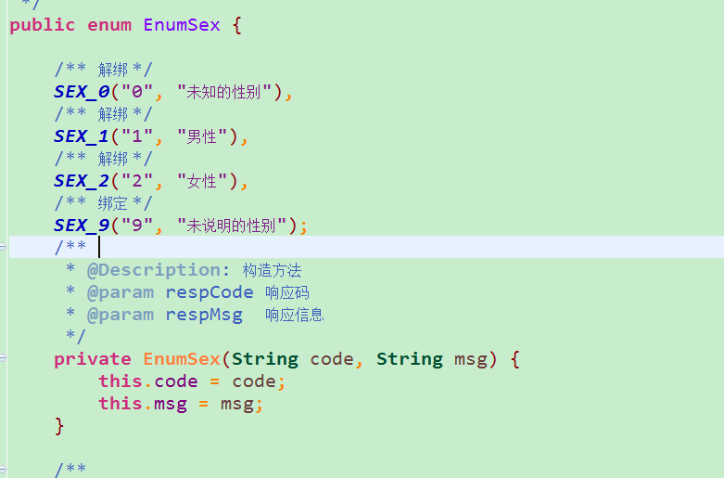

**慢病类型：**

com.hellowin.uss.healthacct.enums. EnumChronicDiseaseType

